Nom : Date :
Prénom : Classe :
Séquence 3 : Initiation à la recherche documentaire avec l’outil numérique

Séance 1 : Initiation au logiciel documentaire BCDI

1. Le logiciel BCDI

BCDI est un logiciel de recherche documentaire. La documentaliste y enregistre toutes les ressources du CDI (livres de fiction, documentaires, revues, sites internet…) Ainsi, si tu cherches un livre sur un thème particulier ou si tu veux savoir si le livre que tu cherches est disponible, le logiciel te donne toutes les réponses !

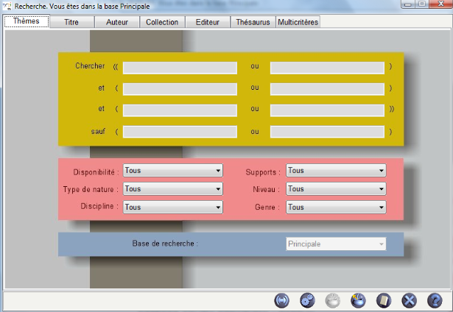
2. Le fonctionnement du logiciel

Voici la page d’accueil de BCDI :
On ne s’occupe que du cadre 1.
1
On ne touche pas à ce qui noté dans les cadres 2 et 3.

Cette page d’accueil sert à faire une recherche générale sur un thème.
2
3
On ne tape qu’un seul mot par case.

Pour lancer la recherche

Lorsque l’on tape un thème de recherche, on peut obtenir plusieurs réponses :
Exemple : Je tape « Picasso » pour faire une recherche sur ce peintre :
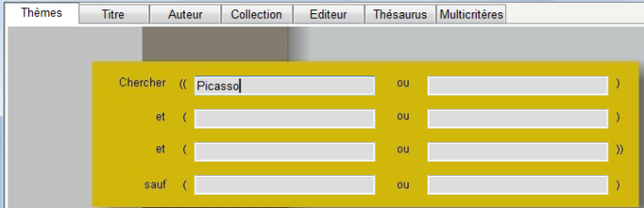

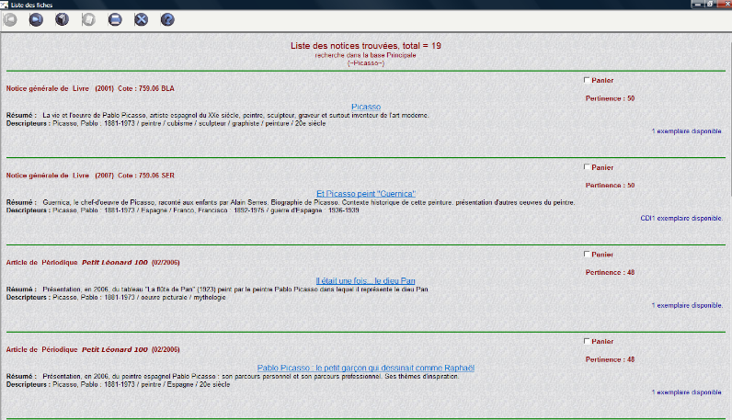
J’obtiens réponses.

Il y a ensuite une petite présentation de chaque document.

Pour avoir la fiche complète d’un document, avec toutes les informations, il faut cliquer sur le titre.

Par exemple, si je clique sur le premier document de la liste, j’obtiens cette page :
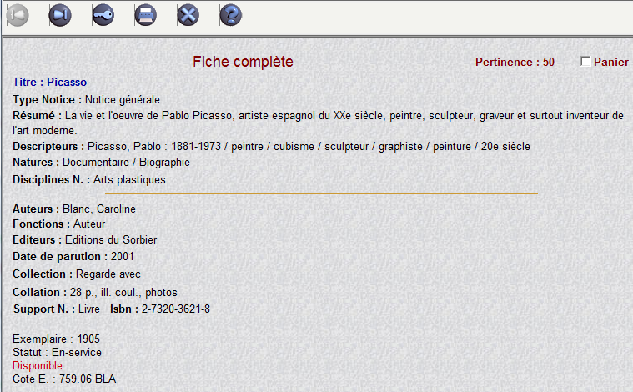

Le titre

Le résumé

Les mots importants

L’auteur

La date de parution

Le statut : Disponible = il est au CDI, tu peux l’emprunter
Sorti = quelqu’un l’a déjà emprunté. La cote pour le trouver sur les étagères



Maintenant,
À toi de jouer !



3. Exercices : Entraîne-toi à utiliser le logiciel !

3.1. Clique sur l’onglet TITRE. Remplis le tableau pour chacun des livres ci-dessous :

Titre | Cote | Fiction ? ou Documentaire ? | Auteur | Disponible ? ou Sorti ?
Chassé-croisé
Sacrées sorcières
Verte
Le dico de la jeune fille
Les animaux dangereux
Révélation
Les trains en 1000 photos

3.2. Toujours à l’aide de l’onglet TITRE, trouve les fiches qui correspondent à ces livres et réponds aux questions :

A. Qui est l’auteur de Cinq petits cochons ?
B. Quel est le genre du livre Calligrammes ?
C. Quel est l’éditeur de Enquête au collège ?
D. Quelle est la nature du livre Couscous clan ?
E. Quelle est la cote du tome 1 de Aya de Yopougon ?

3.3. Utilise maintenant l’onglet AUTEUR et réponds aux questions suivantes :
A. Combien de livres de Susie Morgenstern y a-t-il au CDI ?
Donne le titre d’un de ses livres :
B. Combien de livres de Guillaume Guéraud y a-t-il au CDI ?
Donne le titre d’un de ses livres :
C. Combien de livres de Roald Dahl y a-t-il au CDI ?
Donne le titre d’un de ses livres :
D. Combien de livres de Pierre Gripari y a-t-il au CDI ?
Donne le titre d’un de ses livres :
E. Combien de livres d’Homère y a-t-il au CDI ?
Donne le titre d’un de ses livres :

4. Utilise maintenant l’onglet THEMES pour répondre aux questions :
A. Fais une recherche sur l’Egypte ancienne :
Donne le titre d’un livre sur le sujet :
Donne le titre d’un site Internet :
Donne le titre d’un article de périodique (= journal ou revue) :
B. Fais une recherche sur l’astronomie :
Donne le titre d’un livre sur le sujet :
Donne le titre d’un site Internet :
Donne le titre d’un article de périodique (= journal ou revue) :

5. Donne le titre, l’auteur et la cote de deux livres dont le titre contient le mot « sport » :
1er livre :
2ème livre :

6. Choisi un thème qui t’intéresse pour faire une recherche (chaque élève doit choisir un thème différent) et réponds aux questions ci-dessous :
Quel est le thème que tu as choisi ?
Quel mot(s) clé(s) vas-tu utiliser pour faire ta recherche ?
Quel onglet vas-tu utiliser pour faire ta recherche ?
Fais la recherche à l’aide du logiciel et choisi un livre qui correspond à ton thème.
Quel est le titre du livre que tu as choisi ?
Quel est son auteur ?
De quoi parle ce livre ?
Est-ce un livre de fiction ou un documentaire ?
Quelle est sa cote ?

Va chercher ce livre dans le CDI et ramène-le à ta table.
Appelle la documentaliste pour le lui montrer.


N’hésites pas à venir t’entraîner au CDI
quand tu le souhaites !

